AI Cover B站评论情感代偿分析

一、目的
本部分通过对B站AI翻唱视频评论区的数智化文本分析，旨在实现以下三个目的：
- 探究情感代偿是否真实存在于AI翻唱的评论区中。 粉丝在面对AI翻唱时，是否会自发地表达与“情感代偿”相关的话语？这些表达在整体评论中占据多大比例？
第二，归纳情感代偿的具体表现类型。 如果情感代偿确实存在，它表现为哪些不同的形态？粉丝是通过什么方式从AI翻唱中获得替代性情感满足的？
第三，比较不同类型AI翻唱视频的差异。 K-POP全明星AI翻唱、华语怀旧歌手AI翻唱、本土养成系偶像AI翻唱——这三类视频所引发的情感代偿是否有所不同？如果有差异，差异体现在哪些方面？

二、情感代偿的概念界定

2.1 什么是情感代偿
“情感代偿”源于心理学中的“代偿机制”（Compensation Mechanism）。代偿是指个体在面临挫折或缺失时，转而通过其他途径获得满足，以维持心理平衡的一种适应性反应。当这种代偿指向情感领域时，便构成“情感代偿”——个体通过替代性的情感对象或体验，来填补真实生活中的情感空缺。

2.2 本研究中情感代偿的操作化定义
本部分将“AI翻唱中的情感代偿”定义为：
当粉丝因偶像无法满足某种情感期待（如未能演唱某首歌曲、已淡出或离世、未能实现某种合作）而产生情感空缺时，AI翻唱作为替代性媒介实践，能够填补这一空缺，使粉丝获得替代性的情感满足。

2.3 情感代偿的四种子类型
基于已有文献和AI翻唱的具体语境，将情感代偿操作化为以下四种类型：
类型 | 定义 | 关键词示例
愿望代偿 | 通过AI翻唱满足“想听偶像唱某首歌”的期待 | 终于、期待、想听、圆梦、出道
记忆代偿 | 通过AI翻唱唤起对过去声音的怀念，弥补“再也听不到”的遗憾 | 怀念、青春、遗憾、泪目、如果
参与式代偿 | 通过亲自制作或深度参与AI翻唱内容获得情感满足 | 模型、训练、UP主、求完整版
社群代偿 | 在评论区寻找同好、共同分享情感体验，通过群体共鸣获得情感补偿 | 磕、CP、同担、一起、原来不只我

三、分析框架
本部分以“偶像依恋 → AI翻唱 → 情感代偿”为分析逻辑链：
偶像依恋（粉丝对偶像的情感联结）
↓
现实遗憾（偶像没唱过某首歌/已淡出）
↓
AI翻唱介入（用偶像的声音“唱”了那首歌）
↓
情感代偿（愿望被满足，空缺被填补）
↓
评论区情感表达（怀旧、感动、期待、争议……）
评论数据是这一链条的“最后一环”——粉丝在评论区留下的文字，是情感代偿发生后的文本痕迹。通过对评论的系统分析，可以逆向推断情感代偿是否发生、以何种方式发生。

四、三组视频的设置与对比逻辑
为考察不同内容类型是否引发不同的代偿模式，本研究设置了三组对照：
组别 | 视频内容 | 评论数  （清洗后）
KPOP偶像组 | - POP全明星AI翻唱《多远都要在一起》  【AI BLACKPINK】翻唱 BABYMONSTER出道曲《Batter Up》 | 3691条
华语歌手组 | AI孙燕姿翻唱《发如雪》 | 3623条
本土养成系组 | 时代峰峻相关AI翻唱（5个视频） | 约140条

五、分析方法

5.1 数据采集
本研究采集了B站三个主题共8个AI翻唱视频的评论区数据。B站作为国内最大的PUGC视频社区，其评论区具有“深评论、强互动、高粘性”的特征，评论信息密度高，适合进行情感文本的深度挖掘。

5.2 分析步骤
步骤 | 分析内容 | 目的
第一步 | 数据清洗 | 去除空评论、重复评论、无意义评论
第二步 | 高频词提取 | 识别各组讨论焦点，初步判断讨论基调
第三步 | 情感极性分析 | 计算每条评论的情感得分，判断正面/中性/负面
第四步 | 情感代偿编码 | 用四类代偿关键词匹配评论，统计各类型分布
第五步 | 典型案例分析 | 选取代表性评论进行深度文本解读
第六步 | 三组对比 | 汇总各维度差异，归纳规律

六、分析结果

6.1 高频词分析
高频词分析用于初步判断各组讨论重心。
KPOP偶像组——情绪宣泄型
高频词中“大哭”以1253次居首位，“呜呜”“啊啊啊”“委屈”“感动”等情绪词密集出现。同时“EXO”“宝宝”等词显示粉丝与偶像之间的亲密感。“中文”出现在高频词中，说明“偶像唱中文歌”这一事实本身构成了讨论焦点。核心特征：强烈的社群性情感宣泄。
华语歌手组——理性欣赏与争议并存型
“孙燕姿”出现492次，“周杰伦”135次，讨论高度聚焦于具体歌手。“好听”“音色”“声音”等音乐评价词集中。“感情”出现在高频词中，说明粉丝正在思考AI翻唱的情感表达问题。核心特征：技术性讨论与情感性讨论并存，且围绕“AI是否有感情”存在争议。
本土养成系组——社区互动型
“打call”居首位（88次），应援文化特征鲜明。成员姓名（马嘉祺、张函瑞、刘耀文、张桂源）密集出现。“感谢”“谢谢”上榜，体现了粉丝社群的礼貌文化。核心特征：圈子内部的参与式互动，讨论高度聚焦于具体成员而非泛化讨论。

6.2 情感极性分析
情感极性分析用于回答“粉丝是否有情感体验”。
组别 | 正面占比 | 中性占比 | 负面占比 | 平均情感得分
KPOP偶像组 | 59.6% | 24.7% | 15.6% | 0.682
华语歌手组 | 47.5% | 25.2% | 27.2% | 0.589
本土养成系组 | 60.6% | 19.6% | 19.8% | 0.669
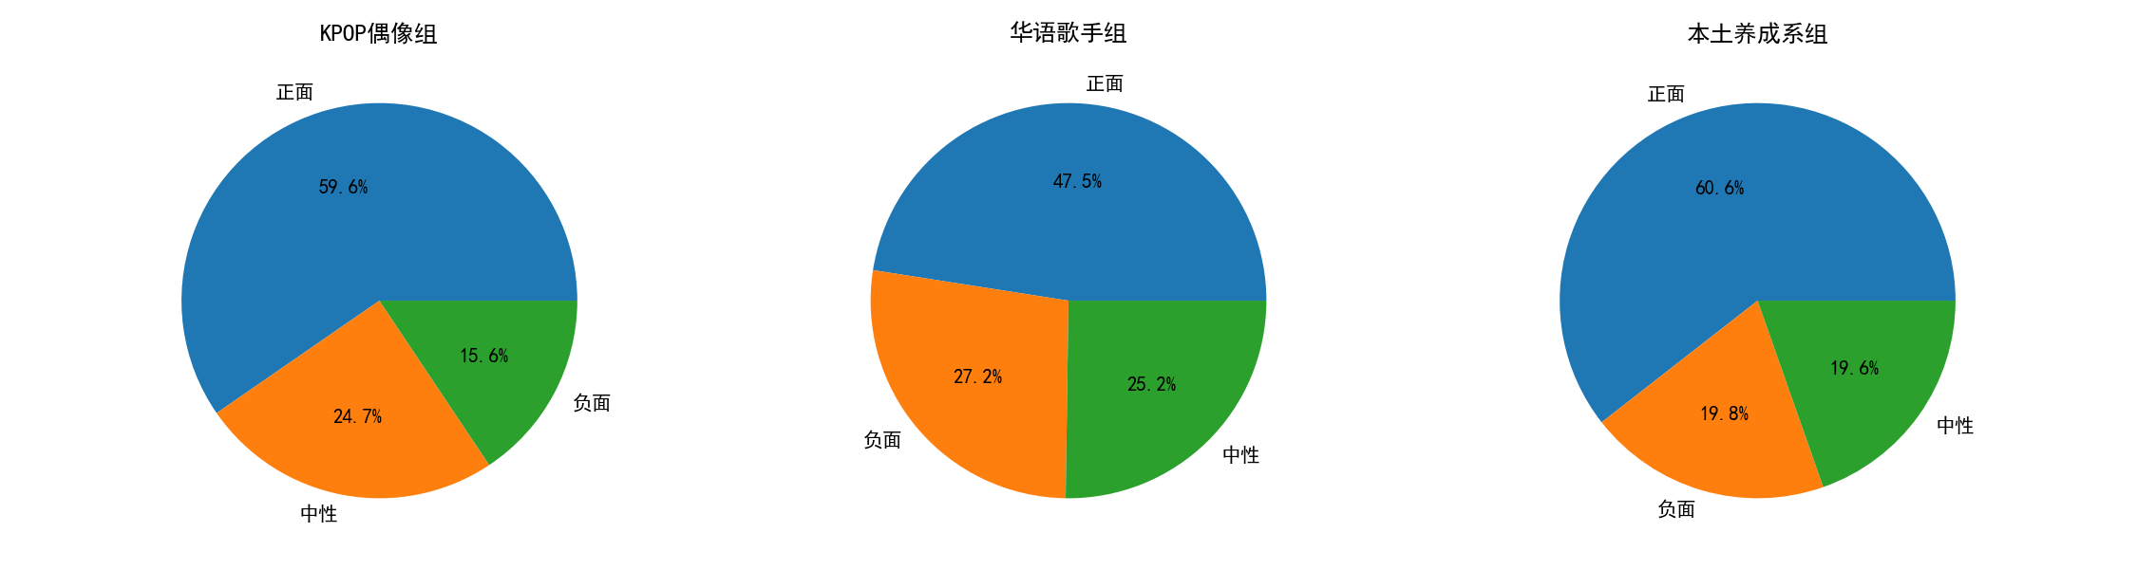

三组正面评论均占主导，证明粉丝在AI翻唱评论区中确实产生了积极的情感体验。
华语歌手组呈现“三低一高”特征：正面占比最低（47.5%）、负面占比最高（27.2%）、中性占比最高（25.2%）、平均情感得分最低（0.589）。原因AI技术一方面实现了粉丝‘双厨狂喜’的愿望，带来了‘赛博时代’的怀旧与创新；另一方面，这种未经授权的技术使用也直接触及了版权与真实性的争议，还有“AI到底像不像”的纠结。这种混合情感在情感计算上体现为大量介于正面和中性之间的评分，拉低了整体均值。
KPOP组与本土组在情感极性上高度相似（正面占比相差仅1个百分点），但高频词揭示了两组“正面”的内涵不同：KPOP组是“大哭”式的强烈激动，本土组是“打call”式的积极支持。

6.3 情感代偿编码
情感代偿编码用于回答“这种情感体验是否是情感代偿”。
整体情况
有情感代偿表达的评论占比：33.9%

各组有代偿占比
组别 | 有代偿占比
KPOP偶像组 | 36.7%
华语歌手组 | 29.6%
本土养成系组 | 44.6%

各组代偿类型分布
代偿类型 | KPOP偶像组 | 华语歌手组 | 本土养成系组
愿望代偿 | 0.081 | 0.066 | 0.109
记忆代偿 | 0.115 | 0.059 | 0.06
参与式代偿 | 0.096 | 0.097 | 0.237
社群代偿 | 0.152 | 0.065 | 0.192
反向表达 | 0.029 | 0.08 | 0.043

（同一评论可同时包含多种代偿类型，各类型百分比之和可能超过100%）
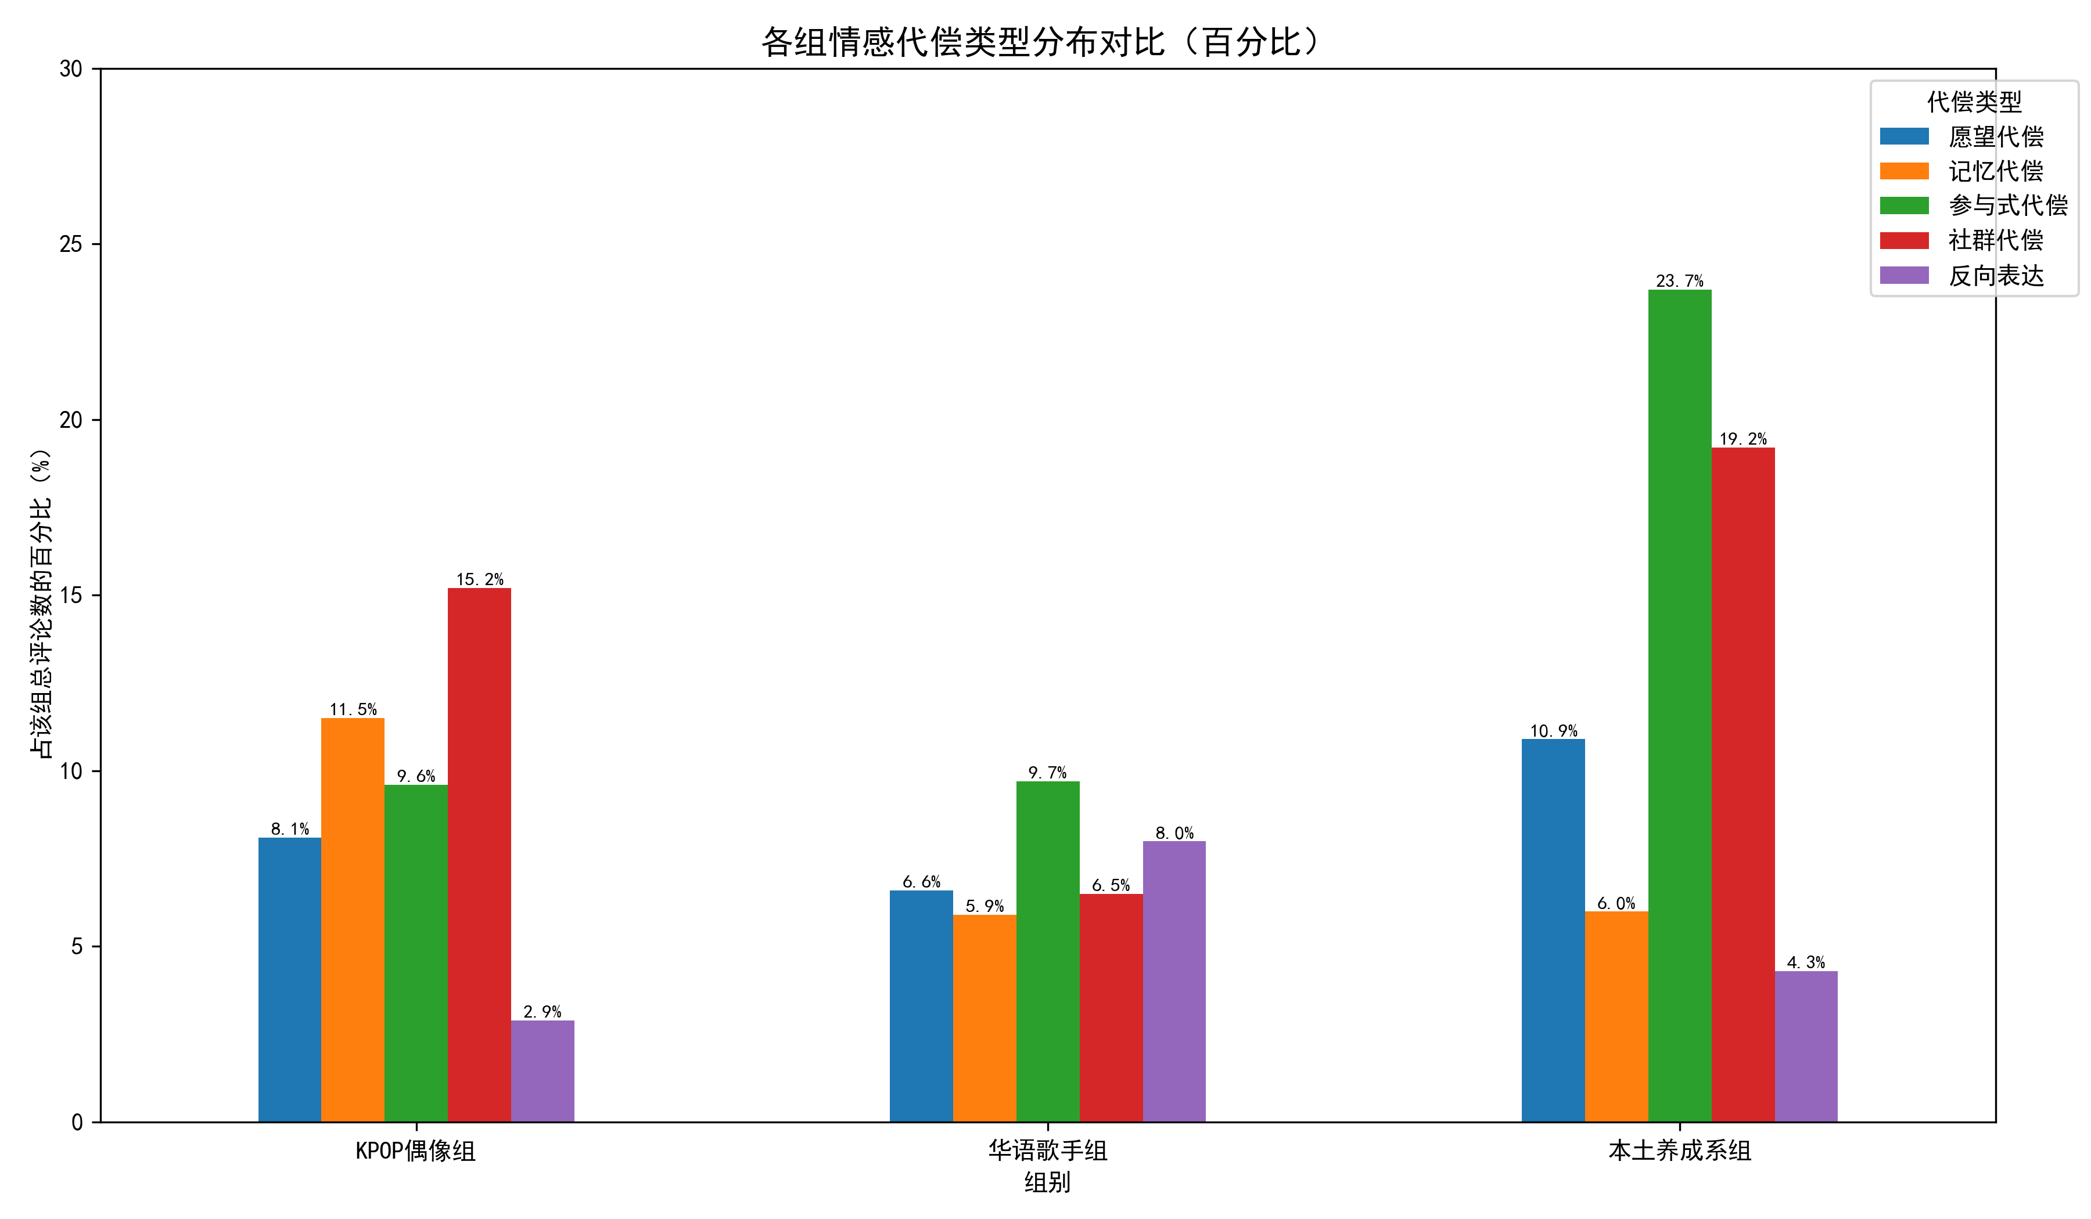
KPOP偶像组：KPOP组社群代偿占比最高（15.2%），记忆代偿次之（11.5%），而反向表达为三组最低（2.9%）。粉丝通过“一起怀念偶像过去”和“在评论区寻找同好”获得情感补偿，几乎不质疑AI翻唱本身。
华语歌手组：华语组反向表达占比为三组最高（8.0%），记忆代偿为三组最低（5.9%）。粉丝在讨论AI技术本身（“模型”“训练”）的同时，也在激烈争论AI的真实性（“一听假”“AI没有感情”）。
本土养成系组：本土组参与式代偿（23.7%）和社群代偿（19.2%）均为三组最高。也就是说，本土组近四分之一的评论在表达“参与”（打call、感谢UP主、期待合作），近五分之一的评论在表达“社群共鸣”（磕到了、同担）。

6.4 典型案例分析

KPOP偶像组：代偿机制的“标本级”呈现
“AI有时确实是能弥补一些遗憾的”（14,002赞，记忆代偿）
这条评论用一个完整的判断句直接点明了AI翻唱的情感功能：“弥补遗憾”。“遗憾”指向“缺了什么”（已故/淡出/没有唱过的偶像），“弥补”指向“AI补了什么”。14,002人点赞，说明这不只是一个人偶然的感悟，而是被大规模认同的集体感受。
“突然想到如果这首歌的副歌能够给到雪莉 具荷拉 钟铉 文彬他们会不会更泪目”（5,040赞，记忆代偿）
粉丝在听AI翻唱时自动联想到其他已故偶像，想象“如果他们也还在”。“享受中的痛感”是K-POP粉丝共有的情感结构。

华语歌手组：代偿的边界与争议
“一听假，这是燕姿01年左右的音色，那时候还没有发如雪”（12,537赞，记忆代偿 + 反向表达）
这是反向表达的典型标本：粉丝运用对孙燕姿声音的深度了解（“01年左右的音色”）来论证AI的不真实性（“那时候还没有发如雪”）。反向表达的核心价值在于：它证明了只有“在乎”到能够辨识真假的人，才会产生如此强烈的辨识冲动。代偿与反代偿共享同一个前提——对孙燕姿声音的深度情感依恋。

本土养成系组：愿望代偿典型
“那一段英文念白给张函瑞太适合了 对味儿！他口语也很好 而且我总感觉有一天会从他个韩娱弟嘴里听到～”（412赞，愿望代偿）
这条评论体现了本土养成系组的独特逻辑：粉丝关注的不只是AI还原得好不好，更是“我总感觉有一天会从他嘴里听到”。AI翻唱在这里用来“验证偶像的可能性”——通过AI“预览”偶像未来可能呈现的样子。代偿方向指向未来。

七、三组对比总结
对比维度 | KPOP偶像组 | 华语歌手组 | 本土养成系组
情感极性 | 正面59.6%，均值0.682 | 正面47.5%，均值0.589 | 正面60.6%，均值0.669
情感基调 | 高唤醒积极（激动、宣泄） | 低唤醒复杂（欣赏、怀念、纠结） | 高唤醒积极（支持、期待）
有代偿占比 | 36.7% | 29.6% | 44.6%
核心代偿类型 | 社群代偿 + 记忆代偿 | 参与式代偿 + 反向表达 | 参与式代偿 + 社群代偿

八、核心结论

结论一：AI翻唱评论区存在显著的情感代偿现象。
33.9%的评论包含情感代偿表达，三组中均有超过29%的评论可归入四类代偿类型。这表明情感代偿并非个别粉丝的偶然感受，而是一种普遍存在的情感机制。

结论二：不同类型AI翻唱视频引发不同类型的代偿。
- 华语歌手型AI翻唱（孙燕姿）→ 记忆代偿与反向表达并存的复杂情感结构
- 跨国偶像AI翻唱（K-POP）→ 社群代偿与记忆代偿为主导
- 养成系AI翻唱（TF家族）→ 以参与式代偿与社群代偿为核心
AI翻唱的情感代偿功能并非AI技术本身单向赋予的，而是受众的情感需求与视频内容类型交互作用的产物。

结论三：情感代偿的边界由“是否愿意悬置质疑”决定。
反向表达的存在说明，情感代偿并非无条件发生。当听众拒绝悬置对技术真实性的质疑时，代偿就不会发生。反向表达不是“没有情感”，而是“守护性情感”——用质疑来保护自己对真实偶像的珍视。代偿的发生，需要听众主动参与一场“情感契约”：暂时不追问真假、版权，只接受“这就是他/她的声音”。

